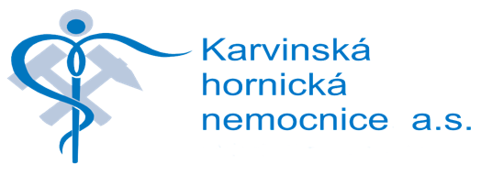

Tisková zpráva Karvinské hornické nemocnice
22. května 2024

Karvinská hornická nemocnice jako teprve druhá v ČR znovu operuje totální náhrady zápěstí

Karvinská hornická nemocnice (KHN) se stala teprve druhou nemocnicí v ČR, která dokázala znovu zahájit operace zápěstí pomocí výměny opotřebovaného zápěstního kloubu za umělý. Pacienti v celé republice na operace tohoto typu více než rok čekali, protože původní výrobce kloubů ukončil dodávky do ČR a musel se najít nový producent, který by splňoval podmínky registrace v ČR a EU. Někdejší americké kloubní náhrady vystřídaly produkty švédské výroby, které splňují všechny požadavky.

„Lékaři se musí na nový typ implantátu zaškolit ve Švédsku. V naší nemocnici vše absolvoval přímo primář ortopedie Radek Pavličný, který se už dlouhodobě specializuje na problematiku ortopedie ruky. Od tohoto měsíce tedy již standardně kloubní náhrady zápěstí opět operujeme,“ uvedl ředitel KHN Tomáš Canibal.

Náhradu kloubu zápěstí získává v těchto dnech v Karvinské hornické nemocnici už druhý pacient. První operovanou byla 62letá žena, které byla výměna zápěstního kloubu doporučena už v roce 2022. „Endoprotézy, které jsme používali řadu let, se v té době přestaly do České republiky dovážet a čekali jsme na zavedení nových náhrad. Podařilo se je získat ze Švédska, avšak podmínkou pro jejich operování bylo absolvování specializovaného školení přímo u výrobce,“ vysvětlil primář Pavličný.

Náhrada kloubu zápěstí je pro pacienty velkou úlevou, odstraní se bolest při zachování pohybu v zápěstí. Jinou variantou je zpevnění poškozeného kloubu vnitřní kovovou dlahou. „Tím se sice pacient zbaví bolesti, ale takto zpevněné zápěstí se už nehýbe. „Pozdější změna zpevnění za nový zápěstní kloub už, bohužel, není možná, technicky je to neproveditelné,“ upozornil primář Pavličný s tím, že pacientů, kteří potřebují vlastní zápěstní kloub nahradit umělým, přibývá, což je dáno mimo jiné tím, že roste počet sportovních a jiných úrazů zápěstí a také délka aktivního života.

KONTAKT PRO MÉDIA:
Eva Kijonková, tisková mluvčí, tel. 721 857 097

